控股公司网站以宣传为主导，应整合各子公司相关信息，简单介绍控股公司下属各子公司的基本情况（详细介绍控股公司），综合分类显示控股公司及各子公司发布的动态文章（其中子公司发布的文章由各子公司管理人员录入，经相关领导审核通过后方可发布，发布的文章应符合网络条例）；控股公司首页搜索引擎含产品搜索和文章搜索；各子公司网站链接；菜单及包含内容见下图作删改；荣誉、资质证书由各所属公司自行发布与更新，同时在控股公司、所属子公司网站相应版块显示。
子公司网站以产品与服务为主导，目前除药业公司外，其它各子公司尚未有网络销售，建议遂昌利民科技公司和爆破公司有网络询价（留言）版块（为杜绝垃圾信息，后台审核后可有选择性地在前台显示经典问答），爆破公司应有文件下载版块（客户需填报的一些表格等）。
浙江利民控股股份有限公司网站菜单参考
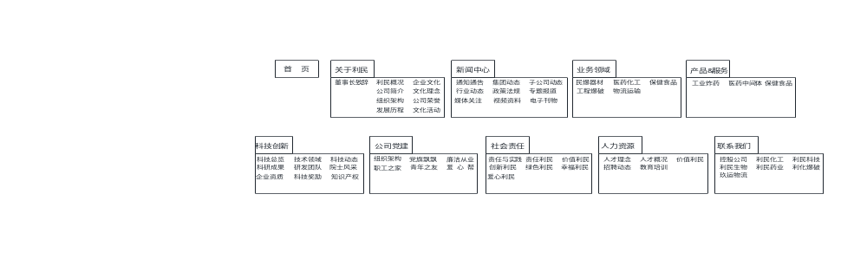
菜单一 首页 返回首页链接
菜单二 关于利民
董事长致辞：我们在变革和创新中一路走来，经历风雨，也沐浴阳光。改革开放和经济全球化为我们施展抱负创造了广阔的空间，使我们能够不断积聚能量，为社会和国家提供更加优质的产品和专业的服务。
我们公司从一家传统的“老三线厂”逐渐成长为集民爆、医药、保健与爆破服务于一身的“集团型”现代企业，利民控股的快速发展源于全体员工的智慧与努力，得益于国家的优惠政策、国内外合作伙伴和广大客户对我们的厚爱与信任。用发展的成果回报投资者、回报客户、回报员工、回报社会是我们应尽的职责。
未来，无论是中国还是世界，都将伴随技术革命、产业融合、全球化竞争而迈入新的发展时期。利民控股的发展也将面临更大的机遇和挑战。为此，我们将秉承“合力同行、创新共赢”的核心价值观，着力推进以价值、创新、绿色、责任、幸福为核心内涵的发展之路，继续向前迈进。
利民概况：浙江利民控股股份有限公司成立于2016年，前身是浙江利民化工有限公司，公司位于风景秀丽的浙江省遂昌县，是一家集民用爆破器材、医药化工、健康产品、爆破施工、物流运输为一体的综合性企业。
公司下设浙江利民化工有限公司、浙江遂昌利民科技有限公司、浙江遂昌利民药业有限公司、浙江利化爆破工程有限公司、遂昌玖运物流有限公司、浙江丽水利民生物科技有限公司六家子公司，公司总资产2.2亿元，拥有员工400余人，其中各类专业技术人员150人。公司建有省级技术中心、省级重点研发中心、省级院士专家工作站及丽水市化工产品技术创新团队、丽水市民用爆破器材研究首席专家岗等创新机构及团队，拥有大专以上学历的科技人员138人，其中研究开发人员62人，中级职称以上技术人员50名，高级职称人员13人，具有较强的自主创新能力。
公司旗下的浙江利民化工有限公司是我国最早从事乳化炸药开发与生产的民用爆破企业，是我国民爆行业重点骨干企业、国家高新技术企业。建有北京矿冶研究总院浙江试验厂、浙江工业大学丽水化工中间体中试基地等产学研合作平台。
让客户满意和放心是我们一切工作的出发点和宗旨。未来几年，利民人将继续以诚实、守信、共存、互利的经营原则，不断进取创新，把企业做大做强，以感恩之心服务我们的客户，和所有利民的合作者共赢。
企业文化：利民控股的企业文化体系建设以“ ”文化为核心。这种“ ”文化源于中国传统的价值观，体现了利民控股“合力同行、创新共赢”的核心价值，是对推动利民控股近年快速发展的先进文化价值的提炼，也是利民控股努力营造和谐、积极、健康、向上的组织氛围，激发团队活力，提升协作效率，增强组织向心力、凝聚力、竞争力的需要。利民控股本着诚实、守信、共存、互利的经营理念，以“ ”为使命，以“ ”为愿景，致力于和谐企业、和谐社会建设的理想和不懈追求。
公司荣誉：各公司自行上传、维护、更新本公司网站的荣誉图片，控股公司按子公司为分类依据分别显示证书、奖项等。
发展历程：简明扼要地阐述公司发展史。
文化活动：以图片+文字的形式报道公司组织的文化活动。
组织架构：
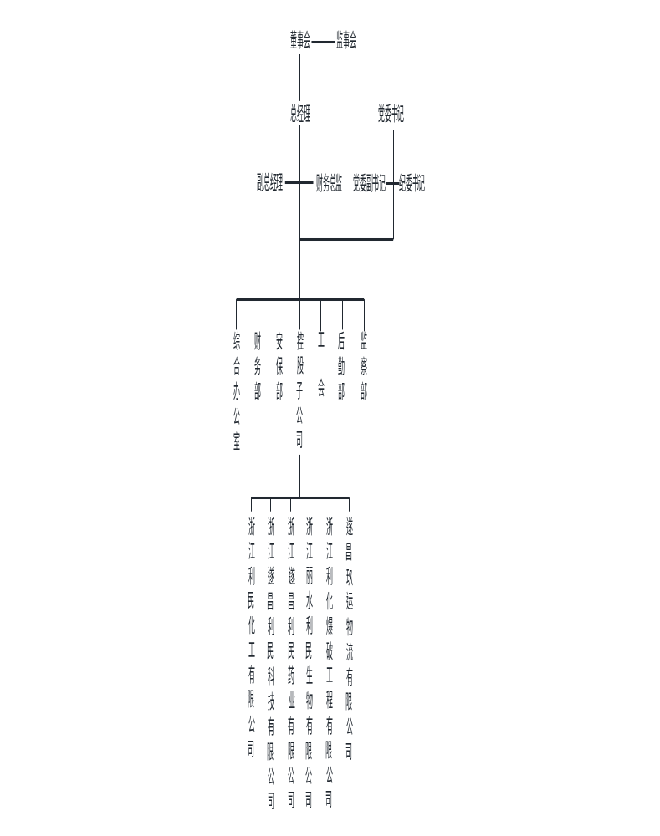
菜单三 新闻中心
通知通告：重大事项通知通告。
集团动态：控股公司重大动态事项。
子公司动态：各子公司的动态事项。
行业动态：涉及到公司产品与服务的行业信息。
政策法规：与公司产品、生产、销售与服务相关的政策法规。
专题报道：对公司的专项报道。
媒体关注：媒体对公司人物、事迹、产品等相关的采访报道、通讯。
视频资料：宣传类的在线视频。
电子刊物：公司内部专刊。

菜单四 业务领域
民爆器材：
医药化工：
保健食品：
工程爆破：
物流运输：

菜单五 产品与服务
工业炸药：
医药中间体：
保健食品：

菜单六 科技创新
科技总览：科技创新之路（整体概况、发展历程、发展战略等）
技术领域：科技创新所涉及的领域。
科技动态：科技方面的获奖、会议等信息报道。
科研成果： （根据产品科研成果鉴定书）
研发团队：公司科研人员、科研项目等。
院士风采：院士专家工作站、院士与专家的照片、简介。
科技奖励：国家科技进步奖、省部科技奖等奖项的获奖项目、等级、时间等（如果要详细介绍获奖内容，也可以项目上做链接，点进去即可看到获奖证书扫描件及文字说明）。
知识产权：发明专利证（中间体、炸药设置等）、计算机软件著作权（利民化工有过关于此类证明材料）
企业资质：生产、销售、服务资质（爆破公司）
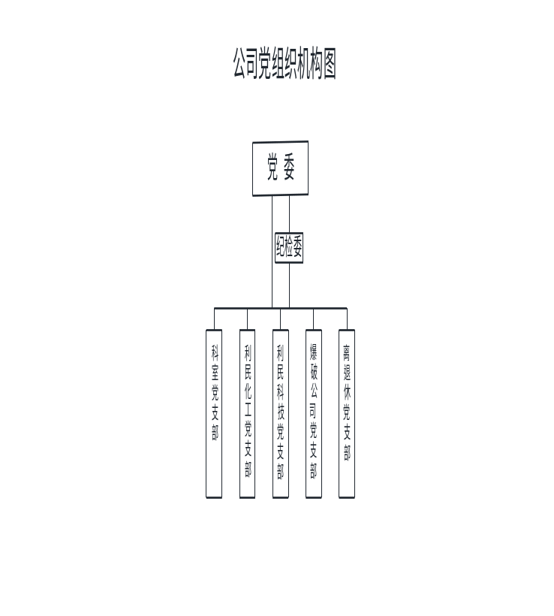
菜单七 公司党建
党旗飘飘：
廉洁从业：
职工之家：
青年之友：
爱心帮：

菜单八 社会责任
责任与实践：关于捐资、捐款，服务、贡献于社会的相关报道。
责任利民：从“开展责任管理提升活动、塑造社会责任品牌、推进社会责任实践”入手。
价值利民：从“提升自身价值创造能力（良好经营业绩、夯实管理基础、加强财务管控、增强风险管控、信息化建设）、协同发展创造共享价值、著名品牌价值”等入手。
创新利民：创新项目、完成国家科研项目、培育高端技术人才、强化知识产权保护、引领行业科技进步等。可采用图、表、文字的形式显示。
绿色利民：绿色环保、无污染（绿色管理体系、绿色设计理念、绿色生产实践、绿色应用推广、绿色文明行动）。
幸福利民：员工发展共同成长（保障员工权益、助力员工成长、关心员工生活）、安全生产保稳定（平安是金）、合作共赢谋发展（员工也是股东）、开展帮困活动，促进员工家庭、工作、生活共和谐。
爱心利民：热心志愿服务、抢险救灾、捐资助学、开展扶贫帮困。

菜单九 人力资源
人才理念：利民控股是由各种人才支撑起来的一方天地，利民控股的价值由员工共同创造。因此，我们视员工为公司最宝贵的财富，愿意吸纳各种优秀和具有潜力的人才，并希望每一位员工都能在公司得到良好的发展。
利民控股的大家庭是由许多个性鲜活的个人组成的，我们看重人才，尊重人才，坚信每个员工的进步与企业的发展息息相关。利民控股的生命力源于员工的创造力，员工孜孜以求，公司就蒸蒸日上；员工锐意创新，公司则活力常存。公司的发展需要由员工的力量来驱动，个人的发展需要公司提供机遇和发展空间。因此，让企业和员工都得到最好的发展，是我们不断的追求。
人才概况：
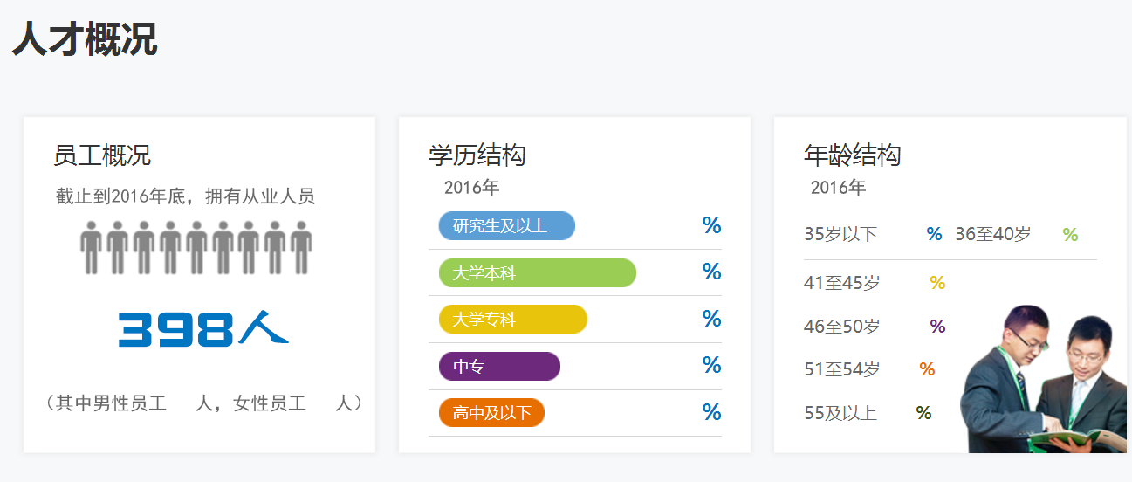
人才动态：为了不断提升利民控股的科技创新实力，引导公司核心业务的不断提升，加强高端人才队伍建设，全面落实“创新利民”的发展理念，把利民控股打造成高端品牌企业，成为具有国内及至国际竞争力的一流企业。利民控股公司诚邀各类人才加盟，并愿为各类人才提供不断发挥聪明才智的创新项目、业务培训、薪酬激励、研发环境。（列表分类显示各公司的招聘信息连接，具有搜索<按岗位、公司名称等关键字>、网上填表、填报资料或相关事项下载）等功能或内容。招聘信息由各子公司发布，并在子公司和控股公司相应版面显示）
教育培训：人才资源是企业发展的第一资源，利民控股公司非常注重人才的开发和培养，坚定不移的走“人才强企”之路。通过建设学习型组织，倡导企业与员工共同成长，以加强人才能力建设为核心，以创新人才工作机制为动力，以优化人才环境为保障，不断深化人才管理体制改革，提高人才整体素质，优化人才资源配置，开发企业内部和社会两种资源，造就和凝聚各类优秀人才，并努力把人才优势转化为科技创新优势和管理创新优势。努力使公司成为“吸引、凝聚人才，培养、锻炼人才，拓展、成就事业，员工都乐于工作的品牌企业”。（培训原则、培训目标、培训体系、培训动态）
菜单十 联系我们
控股公司、利民化工、利民科技、利民生物、利民药业、利化爆破、玖运物流，点击链接，打开并显示各公司的联系方式。

